Centropa oktatási anyag készítéséhez

Alapadatok
Projekt / Óraterv / Feladat címe: A fiatal Katarina mindennapjai - óraterv
Tanár(ok) neve:
Bátovszky János
Keszthelyi Renáta
Marosi Zsófia
Polyák Réka

Résztvevő diákok
Diákok száma: 20-30
Életkor: 15-18 év
Évfolyam: 9-12.
Pedagógiai célok
Milyen problémára, kihívásra reflektál a foglalkozás? Mi az óra központi kérdése?

Katarína életén keresztül szeretnénk bemutatni a 20. század eleji középosztálybeli zsidó család életét, mindennapjait, emellett szeretnénk rávilágítani a múlt és a jelen párhuzamaira.

Milyen tantervi követelményekhez kapcsolódik az óraterv?

Történelem tantárgy esetében a dualizmus kori társadalomhoz, nemzetiségi kérdéshez. Kapcsolható a művelődéstörténethez is.

Milyen tudást, ismeretet szereznek a diákok az óra során?
Megismerkednek Katarina életén keresztül a 20. század eleji középosztálybeli zsidó család életével, mindennapjaival.

Milyen készségeik, kompetenciáik fejlődnek?

Önismeret, empátia, együttműködés, szövegértés, kreativitás, kommunikáció, kritikai gondolkodás, szövegalkotás
Alkalmazott segédanyagok és eszközök
Milyen segédanyagokra, eszközökre lesz szükség az óra során? (pl. Centropa filmek, interjúk, egyéb) Sorold fel őket minél részletesebben, és ahol lehet, használj linkeket is.

- fényképek Katarina életéből – 1. melléklet
- idővonal – 2. melléklet
- A Centropa oldalon található Katarina Löfflerova életének kivonata – 3. melléklet
- csomagolópapír
- filc
- gyurmaragasztó

A foglalkozás / projekt / feladat menete lépésről lépésre
Tervezett tevékenységek, időbeosztás:
1. Ráhangolódás 15 perc
- Szétvágunk 5 képet 5-5 darabba. Minden diák húz egy képrészletet, majd megkeresi saját csoportját, összeállítják az eredetit. A képek Katarina életéből származnak, ezek 5 téma szerint csoportosíthatók. Témák:
  - családi háttér, lakókörülmények Pozsonyban: utcák, látkép, lakóházak stb
  - vallási ünnepek és szokások, zsidó hagyományok
  - diákélet, iskola, nyelvtanulás
  - szabadidő, sport
  - kulturális élet és zene
- A csoportok a következő feladatot kapják: Lépjetek bele a képbe, szólaltassátok meg a szereplőket! Képregényszerűen írjatok szövegbuborékot az alakok mellé! Ha ezzel végeztetek, adjatok címet a képnek!
2. Jelentésteremtés 65 perc

- Rövid tanári frontális előadás Katarina Löfflerová életéről egy idővonal segítségével. Az óra témájának meghatározása: Katarina életén keresztül a 20. század eleji középosztálybeli zsidó család élete, mindennapjai. - 5 perc

- A csoportok megkapják a témájukhoz kapcsolódó, Katarina életútjából származó rövidített szövegeket, melyeket elolvassák, majd készítenek hozzá egy fürtábrát, mely tartalmazza a szöveg fő elemeit. A fürtábra alapján készítenek egy rövid állóképet vagy jelenetet. - 20 perc

- A bemutatás során csoportonként bemutatják az állóképet vagy jelenetet, és a nézők értelmezik és megfejtik a látottakat, felhasználva a fürtábrákat. - 20 perc

- Készítsetek naplóbejegyzést Katarina egy napjáról E/1-ben! A naplóbejegyzés tartalmazzon olyan mondatokat, melyek Katarina fiatalkorából származnak, de legyenek benne olyan elemek is, melyek a csoport tagjainak olyan élményeit tartalmazzák, melyekkel kapcsolódni tudnak Katarina életéhez (pl. síelés, túrázás, vallásosság, séta, strandolás, nagy baráti társaság stb.) - 10 perc

- A csoportok a végén felolvassák a szövegeket, a többi csoport pedig kitalálja, hogy mely elemek voltak Katarina életéből, és melyek az osztálytársaik életéből. - 10 perc

3. Reflexió 10 perc
- Gondolatfolyosó: A tanulók két oszlopba állnak. A jobb oldalon állók képviselik saját jelenüket, a bal oldalon állók Katarina múltját. A tanár elmondja a következő mondatot: „Semmiért sem hagynám ki azt az életben, hogy …….”. A diákoknak ehhez a mondathoz kell kapcsolódniuk aszerint, hogy a jobb vagy a bal oldalon állnak.

Végeredmények, produktumok
Mi az óra eredménye? Elkészül-e valamilyen kézzel fogható produktum?

Az összerakott fényképeken képregényszerűen kreatív mondatok, illetve a kép címe. Csomagolópapíron a fürtábra és a naplóbejegyzés. A diákok a rövidített életút-részlet alapján állóképet vagy jelenetet készítenek.

Dokumentáció
Dokumentáljátok valamilyen formában az órát (pl. fotók, videók, esszék, stb.)? Ha igen, örömmel vesszük, ha elkülditek nekünk (szilagyi@centropa.org e-mail címre).
-
Értékelés
Hogyan fogod értékelni a diákok munkáját?

-
Egyéb
Van-e bármi, amit hasznos tudnunk erről az óratervről?

Létszámfüggetlen óraterv, tág korosztályban használható. Nem a holokausztra fókuszáló óraterv, hanem a középosztálybeli zsidó családok 20. század eleji mindennapjaira.

- melléklet

- Családi háttér és lakókörülmények
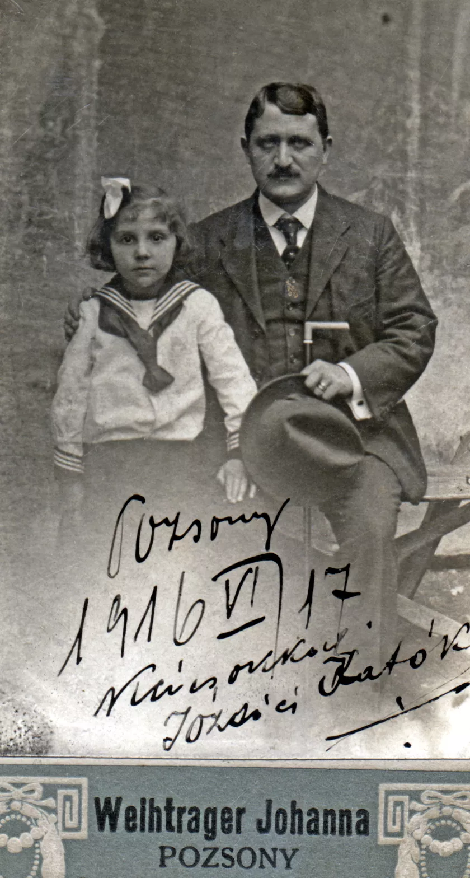

- Vallás, ünnepek, szokások
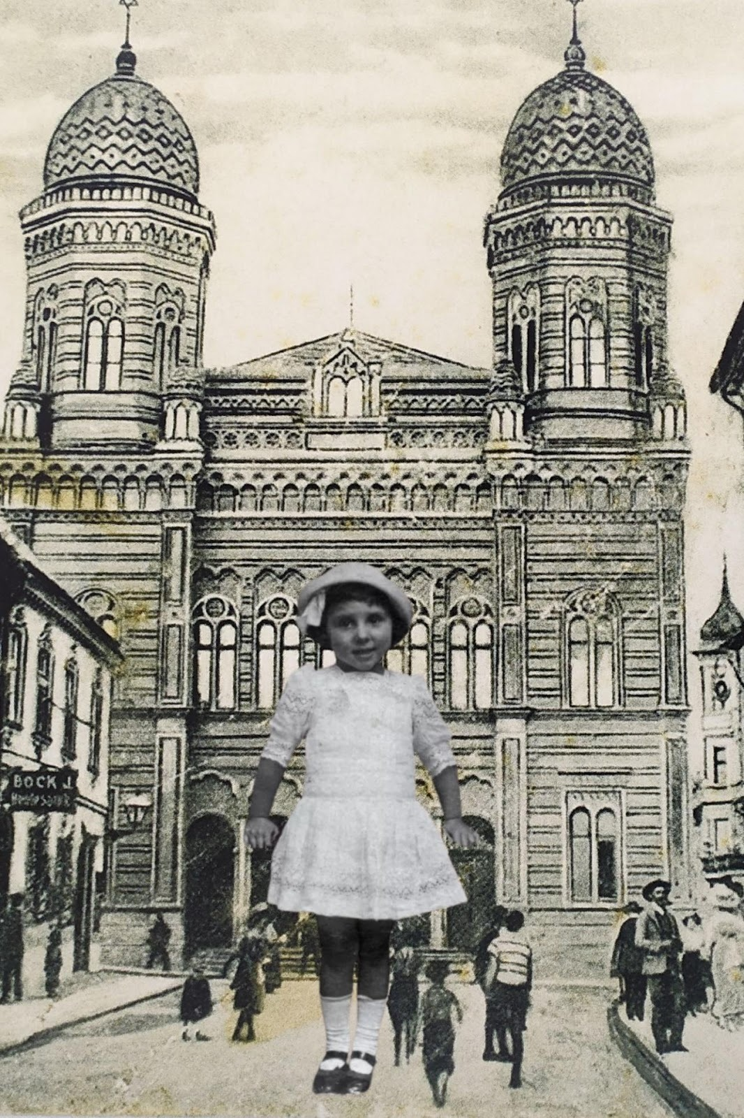
- Iskola és nyelvtanulás
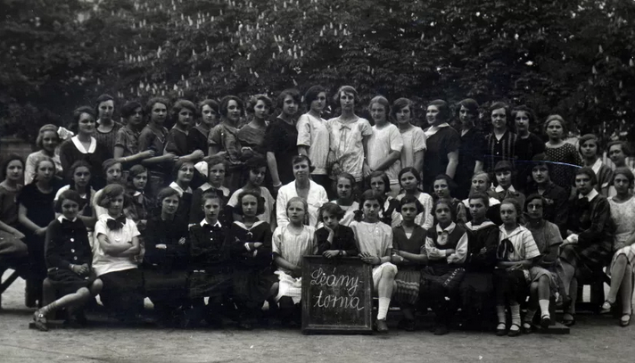

- Kulturális élet és Zene
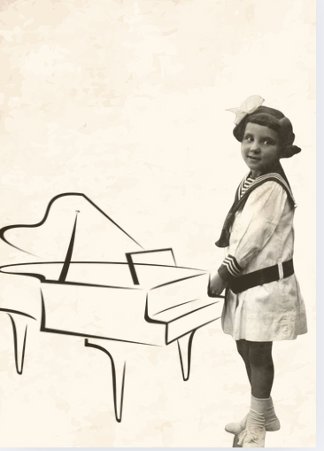

- Szabadidő és sport
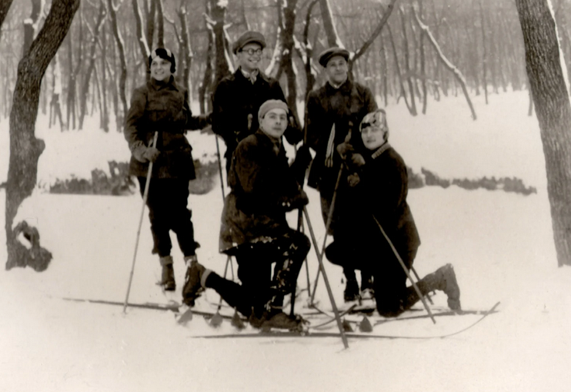

2. melléklet

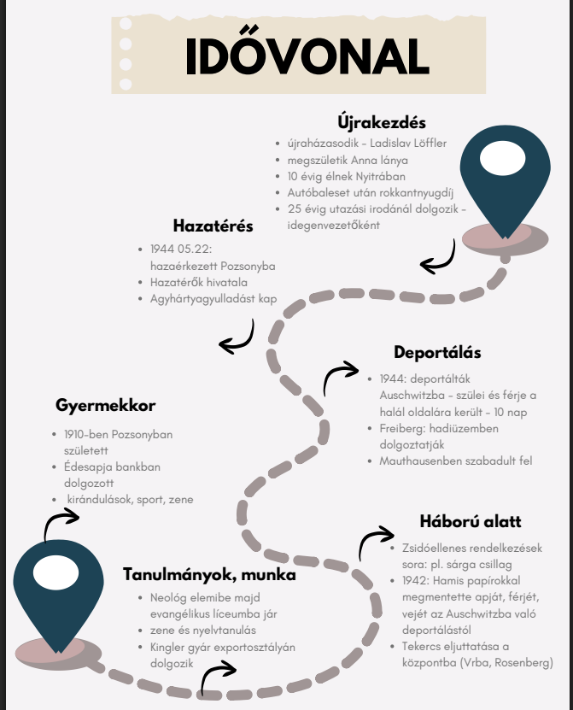

- melléklet

Családi háttér, lakókörülmények

„A szülők iránti respektus abszolút volt. Annak idején különvélemény nem létezett. Ha azt mondta apám vagy anyám, hogy ez úgy van, akkor számomra az volt a természetes, hogy az úgy is volt. (…)
Az édesapám, Vidor József (…) rendkívül ügyes fiatalember lévén, érettségi után bankba került. Apukámat huszonhárom éves fejjel kinevezték a bank fiókvezetőjévé, ami akkor elég nagy karriernek számított. A húgom szintén itt született Pozsonyban. (…) Hét éves voltam, amikor ő a világra jött.
A bevásárlás úgy történt, hogy a piacra mindig az édesanyám ment ki, de nemcsak nálunk. Mindig eltartott elég sokáig, holott közel laktunk a piachoz. A piac volt a háziasszonyok részére a korzó. Összeakadtak itt a háziasszonyok, jött a traccs, beszélgetés, ezért mindig szerettek a piacra járni. (…)
Nálunk mindig volt cselédlány, ez természetes volt. Rendszerint a Csallóközből – itt most Csehszlovákiára gondolok – származtak, csak magyarul tudtak, és örültek, hogy a városba jöhettek. A cselédlányok nálunk szinte családtagnak számítódtak. Minden cseléd nálunk lakott, de külön étkeztek. Az utolsó lány (…) főzött, takarított, azonkívül még én is rá voltam bízva. Ha az édesanyámék elmentek délután, vagy éppen nem voltak otthon, akkor ő figyelt rám, hogy tanuljak, és egy óráig gyakoroljak a zongorán. Persze ő csak hallgatta, nem tudta, hogy nem gyakorlok.
A háború előtt volt egy komplett, berendezett négyszobás lakásunk. A végére már csak az lett – mert költözködni kellett négyszer is a háború alatt –, hogy maradt egy két és fél szobás lakás a valahai Zuckermandel kezdetén, egy olyan házban, ahol fürdőszoba sem volt. Ugyan ez is komplett be volt rendezve, kicsit több bútorral is, mint ami kellett volna.”

Vallás, ünnepek, szokások

„Tehát mind az apai részről, mind az anyai részről a család mindegyike a neológ hitközség tagja volt. Ez annyit jelentett természetesen, hogy hívők voltak, de sokkal lazábban, mint az ortodoxok.
Soha nem tartottuk meg a szombatot. Még a nagyszüleim se. Csak az újévet [ Ros Hásáná] és a Jom Kipurt, szóval a hosszúnapot. Húsvétkor [Pészah] nem volt nálunk széder. De egypárszor, mikor még gyerek voltam, apám elvitt a hitközség által rendezett széderestére. Ez volt a maximum, ezt is csak azért, hogy lássam és halljam. Maceszt vettünk, de a maceszt kenyérrel ettük. A húsvét kellemesebb ünnep volt, mint a többi. Pészahkor mindenütt nagyon jókat főztek, például az ismerősök, akik tudták, hogy nálunk nem volt ez [azaz nem tartották a Pészahot], maceszból remek tortákat készítettek. Nagyon szerettem a maceszgombócot, a mai napig húsvétkor mindig van maceszom, én is csinálok maceszgombócot. (…) Kóser háztartást nem vezettünk.
Bát micvóról soha sem hallottam, csak felnőttkoromban. Egy bizonyos hitet, azt mindenképp hazulról hoztam, és ez a hit mind a mai napig meg is maradt bennem. (…) Ilyen öreg korban, amikor elég sok problémával küszködöm, az egyetlen jó érzésem az, hogy zsidó vagyok. Nem szeretnék más lenni. (…) Amikor a nyugdíj után idegenvezető voltam a Čedok utazási irodánál, nagyon sokat vezettem németeket. Vettem egy Dávid-csillagot, amit a láncomra tettem, és mindig azt hordom, hogy az első perctől kezdve lássák, ki vagyok. Ezzel a metódussal nem jártam rosszul egy életen át. Mindig igyekeztem, vigyázzatok, mert én egy zsidó vagyok.
Evangélikus líceumban: Egyszer vasárnap azt mondja: „Tizenkettőkor van a mise, megyek a dómba. Jössz velem?” (…) Elmentem vele a dómba. Megkérdeztem tőle: „Tudod te, hogy én zsidó vagyok?” „És az mit jelent, az mi?” Mondom, „hát semmi, csak hogy tudd. Majd ha ősszel ünnep lesz, elviszlek a zsinagógába”. Hát persze hogy jött velem. Ez, amit én most mondok, nem egyedülálló eset, ehhez hasonló számtalan volt.
Gyerekkoromban az édesapám elment a cukrászdába, vett egy műkarácsonyfát, nem nagyot, de feldíszítettük cukorkákkal, és az ebédlőben helyeztük el. Hanuka is volt ugyanakkor. (…) A karácsonyfa felborult, tűz keletkezett. Az anyámban volt annyi lélekjelenlét, hogy egy hatalmas nagy terítővel letakarta az égő fát. (…) Erre az édesanyám azt mondta: „Ezt soha többé nem, a Jóisten megmondta fenyegető ujjal, hogy a Hanukánkon ne gyújts a karácsonyfán gyertyákat.” (…) Ezután tényleg soha többé egyszerre ezt nem tettük. Nem is volt soha többé karácsonyfám, kivéve most már, de annál szebb.”

Iskola és nyelvtanulás

“Neológ elemi iskolába jártam a mai Zochová utcában. Természetesen a lányok is jártak iskolába. Matrózruhát hordtunk. A fiúk nadrágot, mi meg rakott szoknyát. Középiskolába már nem járhattak együtt, ezért a fiúk és a lányok külön jártak. Én az első elemit az első világháború alatt végeztem. Szombaton nem volt tanítás, viszont szombat helyett vasárnap tanultunk. Az első elemiben nem 8-kor, hanem 9-kor kezdődött a tanítás, és csak három órát tartott. Csak az első osztálynak volt tanítónője. A magasabb osztályokban már csak férfi tanítók tanítottak, ezeket persze nem uraknak meg elvtársaknak szólítottuk, hanem tanító néninek és tanító bácsinak. Ezáltal valahogy sokkal több tiszteletet is élveztek, mint a modern időszakban. Amikor még elemibe jártam, természetesen tanultunk olvasni héberül, írni nem.
Utána az evangélikus líceumba mentem, ez annak idején egyike volt a legjobb középiskoláknak. Ez volt az úgynevezett konzervatív gimnázium, mert mi a latinon kívül még görögül is tanultunk. Én azt hiszem, hogy a legtöbb diáknál úgy van, hogy a tanár szerint választ kedvenc tantárgyat, ha csak nincs külön tehetsége. Ha egy tanárt megkedvel az ember, az lesz aztán a kedvenc. Nálam két ilyen dolog volt. Az osztályfőnök, aki a latint tanította, az egy undorító pasas volt. Latinból nem volt rossz a bizonyítványom, de nem szerettem. Viszont egy édes aranyos tanárom volt görögből. Görögből egyest kaptam. Annyira szerettem, hogy a mai napig tudok olvasni, írni. De nem ez volt a kedvenc tantárgyam, hanem a történelem. Kiváló, elsőrendű tanárunk volt. Ebben a korban (…) tizennégy-tizenöt-tizenhat évesen, tátott szájjal, halálcsöndben hallgattuk.
Velem soha nem éreztették az antiszemitizmust az evangélikus líceumban. Az evangélikus egyház itt mindig elég jó viszonyban volt a zsidó hitközségekkel. A tanárok mind evangélikusok voltak. Az osztályban, ahová én jártam, harmincnégyen voltunk, abból harmincan voltak a fiúk, és eleinte négyen voltak a lányok, aztán már csak hárman maradtunk lányok. Közülük én voltam az egyetlen zsidó lány, de a többi osztályban is csak egy volt. Az egész iskolában összesen négyen voltunk.
Itt, Pozsonyban az embernek nem kellett tanulnia külön németül, mert az olyan fülbemászó volt, ugyanis a fél város németül beszélt. Így tanultuk meg ezt a nyelvet. (…) Nem tudom már, hány éves lehettem, tizenöt-tizenhat, amikor a szülők azt mondták, most már el kell kezdeni egy idegen nyelvet. Akkor mindenki franciául tanult. A diplomácia nyelve is francia volt. Elküldtek a nyelviskolába beiratkozni., (…) Olyan sokan álltak az ajtó előtt (végül angolra jelentkeztünk – a szerk) Bejelentkeztünk, egész nap csak ketten voltunk angolórán. Nagyon aranyos tanítónőnk volt, már két éve itt élt Pozsonyban, egy szót másképp, mint angolul nem tudott. Kezdettől fogva csak angolul beszélt velünk. Igazán elmondhatom, két szezon után meg tudtuk értetni magunkat. Én két év után nem jártam, viszont sokat olvastam.”

Kulturális élet és zene

„Pozsony egy budapesti stílusban épült, kimondottan vidékies, körülbelül hatvanezer lakosú város volt. Kedvező földrajzi helyzetéből adódott, hogy élénk kulturális élet folyt itt. A művészek, akik Bécsből Pestre mentek vendégszerepelni, egy estén biztos, hogy itt is felléptek. Főleg már amikor Csehszlovákia lett [lásd: Első Csehszlovák Köztársaság], és felépült a Reduta vigadó. A vigadó építését 1914-ben kezdték meg, és 1919-ben fejezték be. A háború miatt csak a földszintig jutottak, akkor aztán befejezték, és ott alakult ki a nagyterem – a mai filharmónia. Azt hiszem, hogy a legszebb, a legnagyobb terme a városnak abban az időben is az volt.
Körülbelül harminc olyan zsúregyesület létezett Pozsonyban, mely az összejövetelek szervezésével foglalkozott. Rengeteg kulturális eseményt szerveztek. Itt megemlítek valamit, ami a báli szezont illeti. A báli szezon, amikor kezdődött a farsang, az tényleg nagyon nagy dolog volt. Megrendezték a zsidó bált, amelyet Menza-bálnak hívtak. Menza-bálon csak kétszer voltam életemben. Nagyon szép, nagyon elegáns volt a bál. Egész természetes dolognak számított, hogy jelen volt a polgármester is. (…) Volt olyan ügyvéd is, aki a keresztény ügyvéd barátját is elhozta. Így ezeken a nagyon elegáns és nagyon jól sikerült Menza-bálokon is voltak keresztények. Nem tudom, mennyi, de jelen voltak. Amikor a jogászbál volt, biztos, hogy az ottlévőknek egynegyede zsidó volt. Aztán rendezték a medikus bált, természetesen ott is jelen voltak zsidók. Ami tehát a farsangot illeti, együtt farsangoltunk.
A szüleim társaságba is jártak. Az apám a Közgazdasági Klubnak volt a tagja. Eljártak oda kártyázni, elvittek oda a táncestélyekre.
Jártam zongorára, nem nagyon szerettem, pláne gyakorolni nem. De azért jártam, gyakoroltam, mert illik tudni zongorázni. Az úgynevezett jó házból való kislány mindenhová járt. Amikor férjhez mentem, és berendezkedtünk, az első dolgom volt a zongorát eladni, és azóta nem ültem zongoránál.”

Szabadidő és sport

„Nekem sok nem zsidó barátom volt, mert sportoltam, teniszeztem, úsztam, ezért ez természetes volt. Főleg a síelésnél mindenkivel összejöttünk, ezért nekem abszolút vegyes volt a társaságom. (…) Öt éves voltam, amikor az édesanyám azt mondta, hogy egy ötéves gyereknek muszáj tudnia úszni. Elvitt a Grösslingbe, akkor olcsón tanítottak úszni, megtanultam, jött a tavasz, a nyár, eljártunk a Duna uszodába. A Duna uszodában lényegesen kevesebb zsidó volt. Az Odescalchi hercegnő is ott volt minden istenáldotta nap. De az édesanyám is majdnem mindennap járt, természetes dolog volt, hogy itt mindenkivel összejöttek.
Nekünk mindent megengedtek szombatokon és ünnepnapkor is [Azaz a család nem volt szombattartó. – A szerk.]. Ha szép idő volt, kirándulni jártunk. Eljártunk Dévénybe, a Morva folyóhoz. Dévény egy kedvenc helyünk volt. Dévénybe hajóval jártak, akkor az borzasztó olcsó dolog volt. Egy koronába került. Komolyan túráztunk. Hogy a nyári estéken mit csináltak a családok? Nem volt tévénk, és 1928-ig még rádió se. Természetes volt, hogy nyáron vacsora után a család elment sétálni a Duna-partra. A séta általában úgy végződött, hogy beültünk édesapámmal egy sörre és én egy krochedlire vagy fagylaltra. Az egy málnaszörp volt (…). A Duna-part nagyon szépen ki volt építve, rengeteg virágoskerttel. (…)
A nyaralás ötven-hatvan százalékban mindenütt egyforma volt. A családok egyformán éltek. Háromféle nyaralás volt. Az első az volt, hogy itthon ült az ember. Járt a Duna-uszodába úszni vagy a strandra, a Lidóra. Ott az ember vett egy szezonjegyet. (…) Ez volt az egyik formája a nyaralásnak, ez volt a gyakoribb formája. A másik formája az volt, hogy az ember fölment két hétre a Tátrába. (…) És a harmadik lehetőség – tulajdonképpen ezt kellett volna rögtön a másodiknak mondani, mert nagyon gyakran a Balatonon voltunk. A Balatonra jártam legszívesebben nyaralni. Nagyon szép, nagyon jó és tiszta volt. Nagyon-nagyon szerettünk oda járni. Sokszor voltam a Balatonon, nem tudnám megmondani, hányszor. Balatonra volt egy nagyon jó vonat. Nem is kellett átszállni, ezzel a vonattal el tudtunk menni Boglárra vagy Fonyódra. (…). Eljártak a Tátrába, szintén a közelbe, eljártak Karlsbadba [Ma Karlovy Varynak hívják, Csehország. – A szerk.] egészségi kúrákra. Akinek nem volt rendben a tüdeje, az Meranba [ dél-tiroli üdülőváros, melyet enyhe, egyenletes éghajlata miatt mint klimatikus gyógyhelyet látogattak. – A szerk.] ment. A nagy külföldi utazások komoly pénzbe kerültek, és nem is voltak szokásban.
Én cionista sem voltam. Én semmi ilyen mozgalomban nem voltam bent. Igaz, hogy a Makkabeában teniszeztem, és könnyűatlétikára is jártam.”

